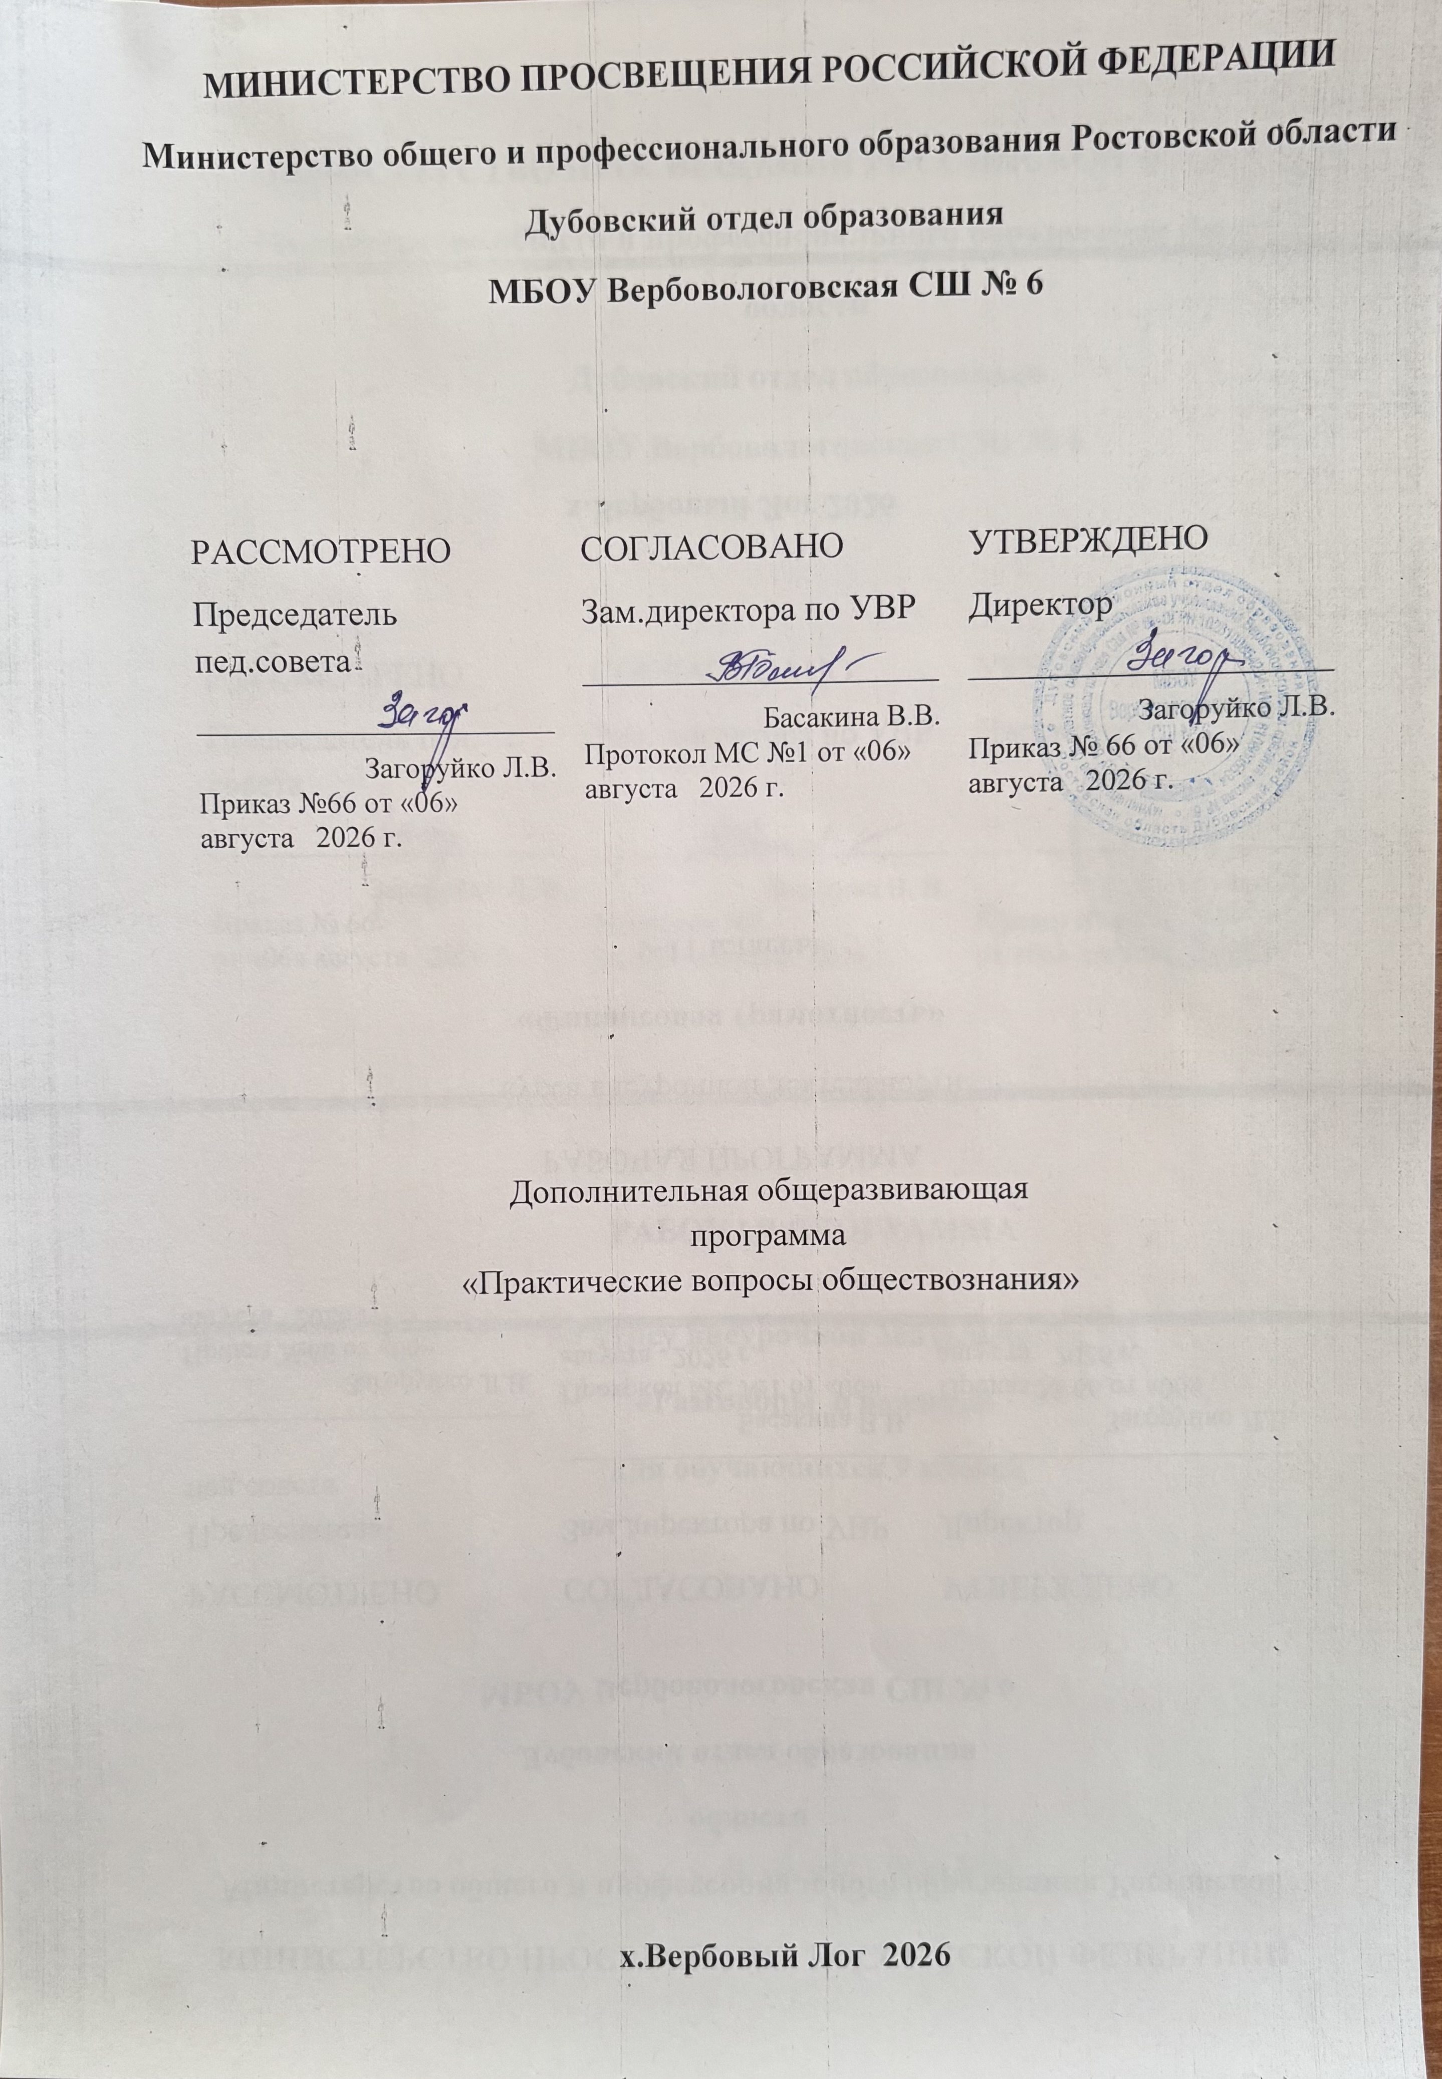

- Пояснительная записка
Данная дополнительная общеразвивающая программа по обществознанию является программой, определяющей содержание, объем, структуру образовательного процесса по предмету, примерное распределение учебного материла по темам, с указанием основных видов учебной деятельности и планируемых результатов освоения учебного курса.
Цель рабочей программы – планирование, организация, коррекция учебного процесса, управление учебным процессом по изучению учебного курса.
Задачи рабочей программы – определение основных методических подходов и последовательности изучения учебной дисциплины с учетом особенностей учебного процесса и возможностей образовательного учреждения (организации), контингента учащихся в текущем учебном году.
Уровень освоения программы
Освоение программы на базовом уровне предполагает закрепление и расширение знаний обучающихся по обществознанию.
  - . Актуальность программы
Актуальность разработки и создания данной программы обусловлена тем, что она позволяет быстро и компактно разобрать, усвоить теоретический материал курса обществознания основной школы (9 класс) и средней школы (10-11 классы), а также наработать практическую базу, необходимую для сдачи Основного государственного экзамена (ОГЭ) и Единого Государственного экзамена (ЕГЭ). Именно дополнительное образование, проводимое со сдающими экзамен, обеспечивает большую вовлеченность и уровень мотивации учащихся, что способствует лучшему по сравнению с урочной деятельностью качеству обучения. Ресурсы программы можно использовать также для составления программ предпрофильного обучения по обществознанию, для построения индивидуальных образовательных траекторий обучающихся, интересующихся общественно-научными предметами. Построение курса позволяет расширить и углубить знания учащихся, ликвидировать возможные пробелы.
  - Цель и задачи курса
Цель курса – обеспечить изучение обществознания на более глубоком по сравнению с основной образовательной программой уровне для большей эффективности подготовки к сдаче Основного государственного экзамена.
Задачи курса:
- повторить и обобщить темы, вызывающие наибольшие трудности содержательного характера;
- обеспечить систематизацию, углубление и закрепление понятий высокого уровня теоретического обобщения;
- сформировать более глубокие представления о базовых обществоведческих понятиях, закономерностях, взаимосвязях;
- способствовать улучшению усвоения и углублению знаний обучающимися курса «Обществознание» в соответствии с современными требованиями и структурой ОГЭ и ЕГЭ;
- отработка умения получать и извлекать социальную информацию из разнообразных источников и ориентироваться в ней, в том числе для решения задач познавательного и практического характера;
- рассмотреть на практике задания, входящие в структуру ОГЭ и ЕГЭ;
- отработать навыки работы с заданиями, входящими в структуру ОГЭ и ЕГЭ;
- отработать на практике требования к оформлению работы, времени выполнения работы.
  - Отличительные особенности программы от уже существующих в этой области
Данная дополнительная образовательная программа ориентирована как на комплексное теоретическое обобщение знаний курса обществознания основной школы, так и на практику и подготовку к решению заданий формата, предусмотренных Основным государственным экзаменом и Единым Государственным экзаменом.
Программой предусмотрено, чтобы занятия было направлено на овладение основами обществоведческих знаний, а также на освоение метапредметных умений (работа с текстом, смысловое чтение, работа с источниками социальной информации и т.п.). Процесс изучения обществознания выстраивается на принципах поступательного и последовательного изучения тем, представленных в ОГЭ и ЕГЭ в их взаимосвязи.
Принцип разделения курса на теоретическую и практическую часть обусловлен лучшим восприятием практической информации в период, непосредственно предшествующий итоговой аттестации, а также упрощением практической работы при наличии теоретической базы, емко разобранной в теоретическом блоке.
  - Адресат программы
Дополнительная общеразвивающая программа по обществознанию «Практические вопросы обществознания» предназначена для учащихся 9-11 классов общеобразовательной школы, проявляющих интерес к обществознанию и выбравших этот предмет в качестве сдаваемого в рамках государственной итоговой аттестации, и построена с учетом возрастных, психологических особенностей и уровня подготовки обучающихся. Общее количество занятий в течение учебного года составляет 34 часа.
  - Условия реализации программы
Дополнительная общеразвивающая программа «Практические вопросы обществознания» рассчитана на 1 учебный год. Количество часов по программе – 34 часа. Режим занятий - 1 раза в неделю, 1 час.
  - Формы организации образовательного процесса
Формами организации педагогического процесса при реализации данной программы являются занятия теоретические, практические и комбинированные (теоретико-практические).
Самостоятельная работа.
Мини-лекция.
Блиц-опрос.
Практикум.
«Мозговой штурм».
Использование на занятиях различных форм и методов работы позволяет учитывать индивидуальные и возрастные особенности учащихся.
Принципы обучения
Учет индивидуальных психологических особенностей учащихся.
Последовательность в освоении учебного материала.
Наглядность, схематизация как ведущие способы подачи материала.
Комплексный подход к разбору обществоведческих проблем.
Научность изложения материала, связь теории и социальной практики.
Педагогические технологии:
Личностно-ориентированные, интерактивные, информационно-коммуникационные.
Методы обучения:
Репродуктивный
Объяснительно-иллюстративный
Проблемный
Формы оценки результатов освоения курса:
Система оценивания включает следующие критерии:
Написание проверочных работ, терминологических диктантов.
Составление «ментальных карт».
Решение тренировочных вариантов в формате ОГЭ.
Решение тренировочных вариантов в формате ЕГЭ

ЛИЧНОСТНЫЕ, МЕТАПРЕДМЕТНЫЕ И ПРЕДМЕТНЫЕ РЕЗУЛЬТАТЫ ОСВОЕНИЯ КУРСА
  - Планируемые результаты
Личностные результаты:
- формирование когнитивной и коммуникативной компетенций через организацию познавательной деятельности в группах и индивидуально;
- осознание своей идентичности как гражданина демократического государства;
- толерантное отношение к истории других стран;
- познавательная, творческая, общественная активность;
- умение работать в сотрудничестве с другими, отвечать за свои решения;
- личная и взаимная ответственность;
- готовность действия в нестандартных ситуациях.
Метапредметные результаты:
- умение сознательно организовывать свою познавательную деятельность (от постановки цели до получения и оценки результата);
- умение объяснять явления и процессы социальной действительности с научных, социально-философских позиций; рассматривать их комплексно в контексте сложившихся реалий и возможных перспектив;
- способность анализировать реальные социальные ситуации, выбирать адекватные способы деятельности и модели поведения в рамках реализуемых основных социальных ролей (производитель, потребитель и др.);
- умение выполнять познавательные и практические задания, в том числе с использованием проектной деятельности на уроках и в доступной социальной практике, на основе:
  - использования элементов причинно-следственного анализа;
  - исследования несложных реальных связей и зависимостей;
  - определения сущностных характеристик изучаемого объекта;
  - выбора верных критериев для сравнения, сопоставления, оценки объектов;
- умения поиска и извлечения нужной информации по заданной теме в адаптированных источниках различного типа;
- перевод информации из одной знаковой системы в другую (из текста в таблицу, из аудиовизуального ряда в текст и др.), выбор знаковых систем адекватно познавательной и коммуникативной ситуации;
- объяснение изученных положений на конкретных примерах;
- оценку своих учебных достижений, поведения, черт своей личности с учетом мнения других людей, в том числе для корректировки собственного поведения в окружающей среде; выполнение в повседневной жизни этических и правовых норм, экологических требований;
- определение собственного отношения к явлениям современной жизни, формулирование своей точки зрения.
Предметные результаты:
- Обучающийся научится:
1) в познавательной (интеллектуальной) сфере:
- понимать смысл ключевых понятий базовых для школьного обществознания наук: социологии, экономической теории, политологии, культурологии, правоведения, этики, социальной психологии и философии; уметь объяснять с их позиций явлений социальной действительности;
- характеризовать явления общественно-политической жизни;
- иметь относительно целостное представление об обществе и человеке, о сферах общественной жизни, механизмах и регуляторах деятельности людей;
2) в ценностно-мотивационной сфере:
- знать основные нравственные и правовые понятия, нормы и правила, понимать, что они являются решающими регуляторами общественной жизни; уметь применять эти нормы и правила, анализируя и оценивая реальные социальные ситуации; руководствоваться этими нормами и правилами в повседневной жизни;
- осознавать побудительную роль мотивов в деятельности человека, место ценностей в мотивационной структуре личности, их значение в жизни человека и развитии общества;
- знать и уметь применять ценностные установки, необходимые для сознательного выполнения старшими подростками основных социальных ролей в пределах своей дееспособности;
3) в коммуникативной сфере:
- знать определяющие признаки коммуникативной деятельности в сравнении с другими видами деятельности, а также новые возможности для коммуникации в современном обществе, уметь использовать современные средства связи и коммуникации для поиска и обработки необходимой социальной и общественно-политической информации;
- понимать язык массовой социально-политической коммуникации, позволяющий осознанно воспринимать соответствующую информацию;
- уметь взаимодействовать в ходе выполнения групповой работы, вести диалог, участвовать в дискуссии, аргументировать собственную точку зрения;
4) в ценностно-ориентационной сфере:
- анализировать и оценивать последствия своих слов и поступков;
- демонстрировать приверженность гуманистическим и демократическим ценностям, патриотизм и гражданскую позицию;
5) в сфере трудовой деятельности:
- осознавать значение трудовой деятельности для личности и для общества;
- оценивать значение труда как одного из основных видов деятельности человека, знать основные требования трудовой этики в современном обществе, правовые нормы, регулирующие трудовую деятельность несовершеннолетних.
Обучающийся получит возможность научиться:
- осознавать значение трудовой деятельности для личности и для общества;
- сравнивать основные процессы и явления, происходящие в современном обществе,
- делать выводы и умозаключения на основе сравнения;
- понимать значение коммуникации в межличностном общении;
- уметь преодолевать разногласия с помощью приемов и техник преодоления конфликтов.
II. Учебный план

  - Тематический план курса.
№ п/п | Название темы/раздела | Количество часов
 | Раздел I. Введение. | 2
1 | Государственная итоговая аттестация (ОГЭ-9. ЕГЭ-11) по обществознанию. | 2
 | Раздел II. Теоретический курс. | 16
1 | Разделы кодификатора «Человек и его социальное окружение», «Общество, в котором мы живём. Человек в современном изменяющемся мире». | 2
2 | Раздел кодификатора «Человек в мире культуры». | 1
3 | Раздел кодификатора «Человек в системе социальных отношений. Социальные ценности и нормы». | 2
4 | Раздел кодификатора «Человек в экономических отношениях». | 3
5 | Раздел кодификатора «Человек в политическом измерении». | 2
6 | Раздел кодификатора «Гражданин и государство». | 2
7 | Раздел кодификатора «Человек как участник правовых отношений. Основы российского права». | 4
 | Раздел III. Практический интенсив. | 14
1 | Обществоведческая терминология. | 3
2 | Задания с изображениями. | 2
3 | Задания на финансовую грамотность. | 1
4 | Задания на извлечение информации из данных опроса. | 2
5 | Задания, связанные с текстом. | 6
 | Итоговое обобщение | 2
 | Всего | 34

  - Календарно-тематический план
№ п/п | Содержание | Количество часов | Дата
1 | Введение. Структура ОГЭ по обществознанию | 1 | 03.09.26
2 | Структура ЕГЭ по обществознанию | 1 | 10.09.26
3 | «Человек и его социальное окружение». Теоретический блок. | 1 | 17.09.26
4 | «Общество, в котором мы живем. Человек в современном изменяющемся мире». Теоретический блок | 1 | 24.09.26
5 | «Человек в мире культуры». Теоретический блок | 1 | 01.10.26
6 | «Человек в системе социальных отношений». Теоретический блок | 1 | 08.10.26
7 | «Социальные ценности и нормы». Теоретический блок | 1 | 15.10.26
8 | «Человек в экономических отношениях». Теоретический блок «Основы экономики» | 1 | 22.10.26
9 | «Человек в экономических отношениях». Теоретический блок «Основы микроэкономики и макроэкономики» | 1 | 05.11.26
10 | «Человек в экономических отношениях». Теоретический блок «Финансовая грамотность» | 1 | 12.11.26
11 | «Человек в политическом измерении». Теоретический блок «Политическая типология» | 1 | 19.11.26
12 | «Человек в политическом измерении». Теоретический блок «Азбука демократии» | 1 | 26.11.26
13 | «Гражданин и государство». Теоретический блок «Основы конституционного строя России» | 1 | 03.12.26
14 | «Гражданин и государство». Теоретический блок «Органы власти Российской Федерации» | 1 | 10.12.26
15 | «Человек как участник правовых отношений. Основы российского права». Теоретический блок «Основы права». | 1 | 17.12.26
16 | «Человек как участник правовых отношений. Основы российского права». Теоретический блок «Семья и ребенок в российском праве». | 1 | 24.12.26
17 | «Человек как участник правовых отношений. Основы российского права». Теоретический блок «Гражданское и трудовое право». | 1 | 14.01.27
18 | «Человек как участник правовых отношений. Основы российского права». Теоретический блок «Юридическая ответственность». | 1 | 21.01.27
19 | Терминологический диктант по разделам 1, 2, 3 кодификатора | 1 | 28.01.27
20 | Терминологический диктант по разделам 4, 5, 6, кодификатора | 1 | 04.02.27
21 | Терминологический диктант по разделам 7, 8 кодификатора | 1 | 11.02.27
22 | Решение заданий с изображением | 2 | 18.02.27
23 | Решение заданий с изображением | 2 | 25.02.27
24 | Решение заданий на финансовую грамотность | 1 | 04.03.27
25 | Решение заданий на извлечение информации из данных социологического опроса | 2 | 11.03.27
26 |  | 2 | 18.03.27
27 | Решение заданий на план текста | 1 | 25.03.27
28 | Решение заданий на нахождение фрагмента текста | 1 | 08.04.27
29 | Решение заданий на взаимодействие социального опыта, знаний и текста | 2 | 15.04.27
30 |  | 2 | 22.04.27
31 | Решение заданий на аргументацию | 2 | 29.04.27
32 | Решение заданий на аргументацию | 2 | 06.05.27
33 | Итоговая работа в формате ОГЭ ,ЕГЭ по обществознанию | 2 | 13.05.27
34 | Итоговая работа в формате ОГЭ ,ЕГЭ по обществознанию | 2 | 20.05.27

Ресурсы сети Интернет
- http://www.fipi.ru – Портал ФИПИ – Федеральный институт педагогических измерений
- http://www.consultant.ru/ - Официальный сайт компании "КонсультантПлюс"
- https://soc-oge.sdamgia.ru/?ysclid=lpackrg3y3894453242 – Образовательный портал для подготовки к экзаменам «РешуОГЭ»
- https://oge.fipi.ru/bank/index.php?proj=AE63AB28A2D28E194A286FA5A8EB9A78 – Открытый банк заданий ОГЭ

